幼儿行为观察记录表
观察背景：在《多彩的秋天》主题背景下，为了了解幼儿表达表现的能力，我们对于课程前后推进的实际情况进行了观察、验证。
观察时间：2020.10.26-10.30日（第9周）
观察者：高玉晶
观察对象：美工区游戏幼儿
观察目的：幼儿在美工区表达表现情况
观察内容：1.幼儿使用的材料；2.幼儿的作品；3.是否用到其他的自然资源；4.具体的行为表现以及问题/问题的解决办法。
时间 | 游戏幼儿 | 游戏人数 | 使用到的材料 | 玩法 | 作品呈现
10.27 | 嘟嘟、萱萱、菲菲、阳阳、壮壮 | 5 | 工具类：  茅根、胶棒、剪刀、彩泥、颜料、双面胶等  自然材料：无 | 玩法一：用彩泥制作棒棒糖；  玩法二：用茅根做蝴蝶结；  玩法三：用彩色纸做手工菊花；  玩法四：用颜料画画； | 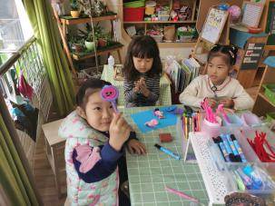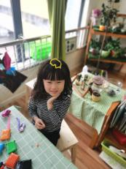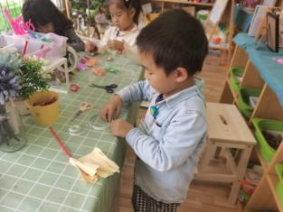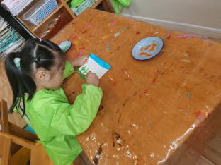
10.28 | 嘟嘟、阳阳、壮壮 | 4 | 工具类：  茅根、胶棒、剪刀、彩泥、颜料、双面胶等  自然材料：无 | 集体活动时间，我们寻找了幼儿园的秋天，并且进行了写生活动，区域游戏的时间内，幼儿结合自己的经验，依旧进行了绘画活动。
10.29 | 嘟嘟、阳阳、壮壮、大妞、小羊、苹果、果果、芊芊 | 8 | 工具类：黑水笔、纸、剪刀、胶棒、双面胶、彩绳；  自然材料类：无 | 玩法一：跟着老师一起学习折纸活动；  玩法二：根据昨天的写生经验，自主绘画；  玩法三：自制手工风筝； | 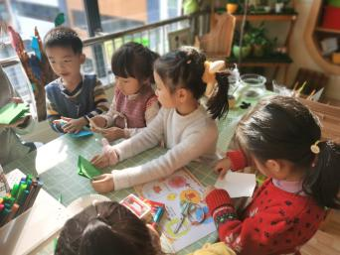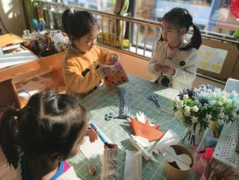
10.30 | 阳阳、萱萱、苗苗、辰辰、果果 | 5 | 区域中投放了新的材料：面具 | 幼儿进行自制面具的活动 | 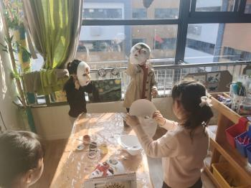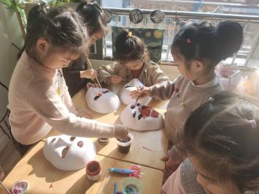
11.2 | 苹果、苗苗、嘟嘟 | 3 | 工具类：黑水笔、纸、剪刀、胶棒、双面胶、彩绳；  自然材料类：无 | 玩法一：绘画秋天的树；  玩法二：根据自己的想法进行创意想象画； | 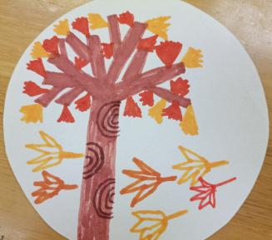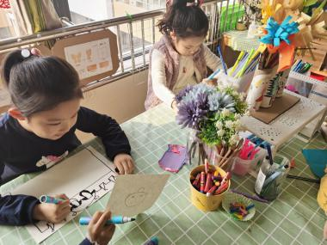
分析与解读：
●在连续一周的活动推进后，我们主动地询问幼儿本周他们选择美工区的原因：
1.其中2对幼儿提到：因为好朋友来了，所以他们来到了这里——苹果、苗苗；萱萱和阳阳；
2.其他的幼儿，选择这里的原因就是因为喜欢；
●在材料使用方面：幼儿选择的材料较为单一，除了使用工具类材料以外，使用到自然材料的情况并不是很多，而且他们更多地倾向于绘画的游戏方法；
●在作品呈现方面：不管是绘画或者是彩泥/手工，幼儿的作品主题较为单一，在绘画、颜料作画等方面的技能技巧，还需要提升；
观察时间：2020.11.9-11.13日（第10、11周）
观察者：高玉晶
观察对象：美工区游戏幼儿
观察目的：幼儿在美工区表达表现情况
观察内容：1.幼儿使用的材料；2.幼儿的作品；3.是否用到其他的自然资源；4.具体的行为表现以及问题/问题的解决办法。
时间 | 游戏幼儿 | 游戏人数 | 使用到的材料 | 玩法 | 作品呈现
11.9 | 苹果、壮壮、萱萱、贝贝、杨扬、芃芃、昊昊、菲尔、 | 8 | 工具类：  茅根、彩泥  其他材料：钻石的装饰物、吸管、纽扣 | 在玩法上，主要呈现两种：  玩法一：彩泥做的菊花；  玩法二：茅根、纽扣的组合；  玩法三：菊花的绘画（这个时候的画面开始更加丰富，画面的布局更加饱满）  玩法四：彩色纸条、纽扣 | 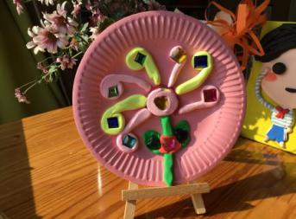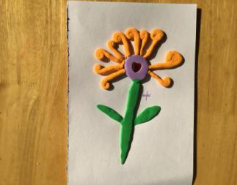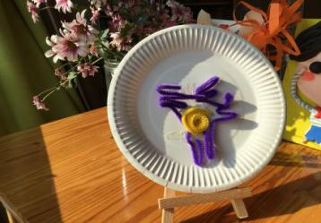  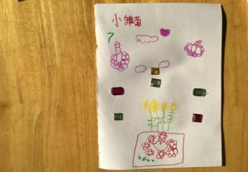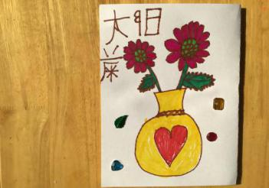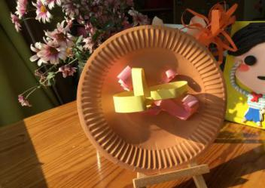
11.11 | 冯梓墨、侯睿辰、陈慕凡、高翕然、巢芮铭、李梓睿、大妞、奇奇、芊芊 | 9 | 工具类：  白纸、黑水笔、水彩笔；  其他材料：纸盘 | 玩法一：绘画的方式；  玩法二：跟前一天的同伴学习，用彩泥+钻石的方式进行菊花表现； | 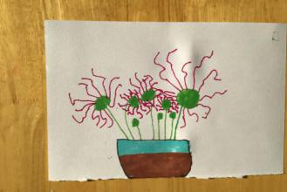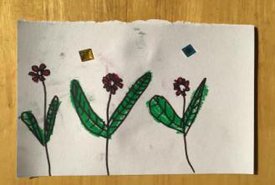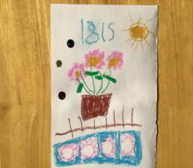  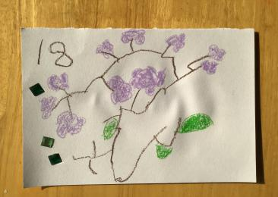绘画类的作品，幼儿在画之前，都能够仔细观察，然后在进行布局，写实的能力与之前相比有了非常明显的进步。  在彩泥表现的过程中，与昨天的孩子们相比，我们发现：  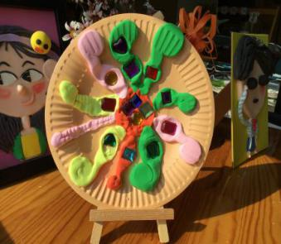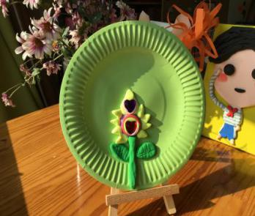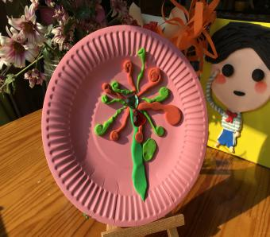  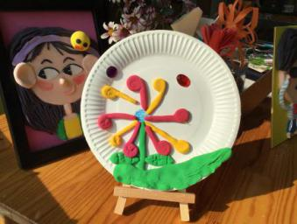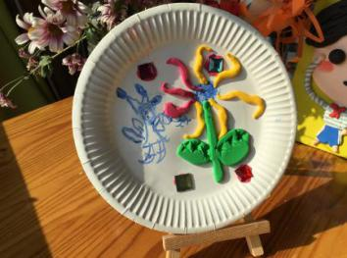幼儿用彩泥进行表达的时候，制作的菊花造型、形态有了新的变化；同时，在场景布置上，更加有场景感。
11.12 | 烨烨、小伟、菲菲、 | 3 | 工具类：黑水笔、纸、剪刀、胶棒、双面胶、彩绳；  其他材料：纸盘、彩泥、钻石等； | 玩法一：用茅根进行组合；  玩法二：彩泥制作不同品质的菊花（太阳菊、乒乓菊、大力菊） | 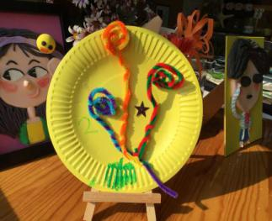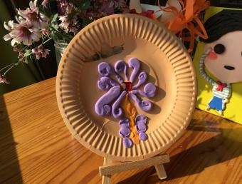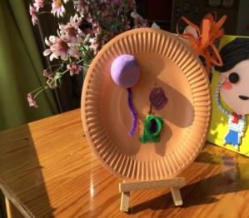  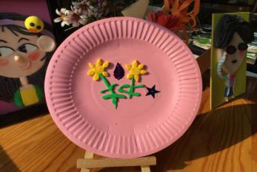
分析与解读：
在连续三天的观察中我们发现：共有20位小朋友，自主地加入到了每天的美工游戏中来，进行菊花的创意表达。这对于我们很少进行美工活动的男生来说，还是非常难得的。
同时，在观察中我们还发现：尽管还有几位幼儿没有参与到美工活动中来，但是在科探区，有4位幼儿陆续地去给植物写生；还有2位小朋友主动地利用菊花，创造新的游戏。他们的作品表现如下：
时间 | 区域名称 | 幼儿姓名 | 是否使用自然材料 | 使用材料的名称 | 材料用途 | 作品呈现
11.12上午 | 益智区 | 墨墨，昊昊 | 是 | 菊花，华容道，俄罗斯方块游戏 | 将俄罗斯方块和华容道游戏材料组合，拼成一个城墙形状的造型。将带有人物图案的三块木块放在城墙里，菊花摆在木块的前方。在玩英雄人物在观景台上赏菊花的游戏。 | 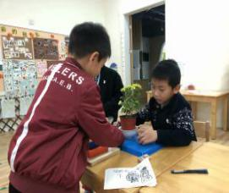  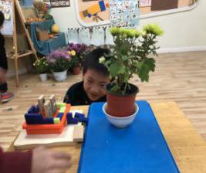  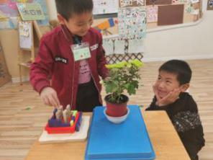
11.13上午 | 科探区 | 弟弟（乒乓菊）；  小羊（太阳菊） | 否 | 纸、笔、水彩笔、油画棒； | 在科探区，给自己带来的菊花进行写生。 | 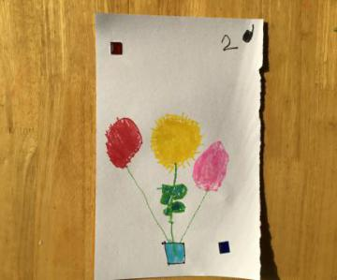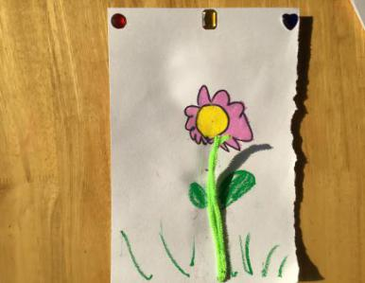
分析与解读：
通过前后两周的人员数量对比，可以发现：孩子们自主选择表达表现活动中，更加自主了，选择的人越来越多了；如图所示：

同时在作品表达方面，他们的表达表现的能力有了非常明显的转变。
对照《指南》艺术领域的发展目标，我们可以判断：建立在幼儿充分感知基础上的表现能力有着明显的变化与发展。

